附件3：体能测试评分标准

男子3000m评分标准（分钟）
 | 入职 | 20-24岁 | 25-27岁 | 28-30岁 | 31-33岁 | 34-36岁 | 37-39岁 | 40-42岁 | 43-45岁 | 46-48岁 | 49-51岁 | 52-55岁
100分 | 12′40″ | 12′05″ | 11′30″ | 12′05″ | 12′40″ | 13′35″ | 14′10″ | 14′45″ | 15′20″ | 15′55″ | 16′30″ | 17′05″
95分 | 12′50″ | 12′15″ | 11′40″ | 12′15″ | 12′50″ | 13′55″ | 14′30″ | 15′05″ | 15′40″ | 16′15″ | 16′50″ | 17′25″
90分 | 13′00″ | 12′25″ | 11′50″ | 12′25″ | 13′00″ | 14′15″ | 14′50″ | 15′25″ | 16′00″ | 16′35″ | 17′10″ | 17′45″
85分 | 13′20″ | 12′45″ | 12′10″ | 12′45″ | 13′20″ | 14′35″ | 15′10″ | 15′45″ | 16′20″ | 16′55″ | 17′30″ | 18′05″
80分 | 13′40″ | 13′05″ | 12′30″ | 13′05″ | 13′40″ | 14′55″ | 15′30″ | 16′05″ | 16′40″ | 17′15″ | 17′50″ | 18′25″
75分 | 14′00″ | 13′25″ | 12′50″ | 13′25″ | 14′00″ | 15′15″ | 15′50″ | 16′25″ | 17′00″ | 17′35″ | 18′10″ | 18′45″
70分 | 14′20″ | 13′45″ | 13′10″ | 13′45″ | 14′20″ | 15′35″ | 16′10″ | 16′45″ | 17′20″ | 17′55″ | 18′30″ | 19′05″
65分 | 14′40″ | 14′05″ | 13′30″ | 14′05″ | 14′40″ | 16′05″ | 16′40″ | 17′15″ | 17′50″ | 18′25″ | 19′00″ | 19′35″
60分 | 15′00″ | 14′25″ | 13′50″ | 14′25″ | 15′00″ | 16′35″ | 17′10″ | 17′45″ | 18′20″ | 18′55″ | 19′30″ | 20′05″
55分 | 15′30″ | 14′55″ | 14′20″ | 14′55″ | 15′30″ | 17′05″ | 17′40″ | 18′15″ | 18′50″ | 19′25″ | 20′00″ | 20′35″
50分 | 16′00″ | 15′25″ | 14′50″ | 15′25″ | 16′00″ | 17′35″ | 18′10″ | 18′45″ | 19′20″ | 19′55″ | 20′30″ | 21′05″
40分 | 16′30″ | 15′55″ | 15′20″ | 15′55″ | 16′30″ | 18′05″ | 18′40″ | 19′15″ | 19′50″ | 20′25″ | 21′00″ | 21′35″

4×50米负重折返跑评分标准（秒）
 | 19岁以下 | 20-24岁 | 25-27岁 | 28-30岁 | 31-33岁 | 34-36岁 | 37-39岁 | 40-42岁 | 43-45岁 | 46-48岁 | 49-51岁 | 52-55岁
100分 | 52″ | 50″ | 48″ | 50″ | 52″ | 54″ | 56″ | 58″ | 1′00″ | 1′02″ | 1′04″ | 1′06″
95分 | 53″ | 51″ | 49″ | 51″ | 53″ | 55″ | 57″ | 59″ | 1′01″ | 1′03″ | 1′05″ | 1′07″
90分 | 54″ | 52″ | 50″ | 52″ | 54″ | 56″ | 58″ | 1′00″ | 1′02″ | 1′04″ | 1′06″ | 1′08″
85分 | 55″ | 53″ | 51″ | 53″ | 55″ | 57″ | 59″ | 1′01″ | 1′03″ | 1′05″ | 1′07″ | 1′09″
80分 | 56″ | 54″ | 52″ | 54″ | 56″ | 58″ | 1′00″ | 1′02″ | 1′04″ | 1′06″ | 1′08″ | 1′10″
75分 | 58″ | 56″ | 54″ | 56″ | 58″ | 1′00″ | 1′02″ | 1′04″ | 1′06″ | 1′08″ | 1′10″ | 1′12″
70分 | 1′00″ | 58″ | 56″ | 58″ | 1′00″ | 1′02″ | 1′04″ | 1′06″ | 1′08″ | 1′10″ | 1′12″ | 1′14″
65分 | 1′02″ | 1′00″ | 58″ | 1′00″ | 1′02″ | 1′04″ | 1′06″ | 1′08″ | 1′10″ | 1′12″ | 1′14″ | 1′16″
60分 | 1′04″ | 1′02″ | 1′00″ | 1′02″ | 1′04″ | 1′06″ | 1′08″ | 1′10″ | 1′12″ | 1′14″ | 1′16″ | 1′18″
55分 | 1′06″ | 1′04″ | 1′02″ | 1′04″ | 1′06″ | 1′08″ | 1′10″ | 1′12″ | 1′14″ | 1′16″ | 1′18″ | 1′20″
50分 | 1′08″ | 1′06″ | 1′04″ | 1′06″ | 1′08″ | 1′10″ | 1′12″ | 1′14″ | 1′16″ | 1′18″ | 1′20″ | 1′22″
40分 | 1′10″ | 1′08″ | 1′06″ | 1′08″ | 1′10″ | 1′12″ | 1′14″ | 1′16″ | 1′18″ | 1′20″ | 1′22″ | 1′24″

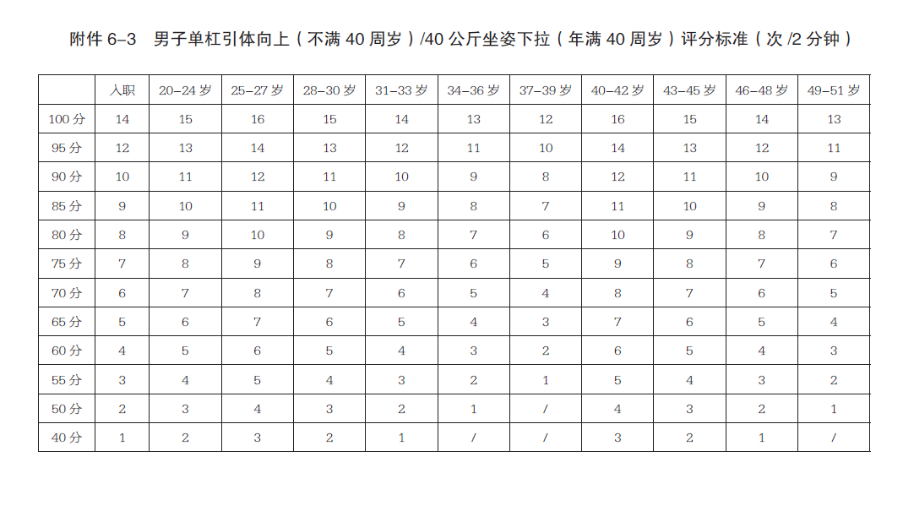
单杆引体向上评分标准（次）

